高中職適性學習社區教育資源均質化實施計畫
Open-school 高中課程體驗實施計畫(上學期第二場)（111-5-1）
附件一
(個別報名僅需繳交附件二報名表暨同意書即可)
學校名稱
編號 | 姓名 |  |  | 年級 | 性別 | 聯絡電話  (請盡量填寫學生電話或手機) | 午餐種類 | 參加日期
1 |  |  |  |  |  |  | 葷素 | 11月12日(六)  11月13日(日)  11月19日(六)
2 |  |  |  |  |  |  | 葷素 | 11月12日(六)  11月13日(日)  11月19日(六)
3 |  |  |  |  |  |  | 葷素 | 11月12日(六)  11月13日(日)  11月19日(六)
4 |  |  |  |  |  |  | 葷素 | 11月12日(六)  11月13日(日)  11月19日(六)
5 |  |  |  |  |  |  | 葷素 | 11月12日(六)  11月13日(日)  11月19日(六)
備註 |  | 1.貴校請於111年11月10日(星期四)前將本報名及家長同意書傳真至本校教務處(07-8224677)或E-mail至hong@mail2.cjhs.kh.edu.tw。  2.本活動聯絡人：洪碩靖主任(分機101)或黃宜文老師(分機151)  聯絡電話：07-8226841  3.活動時間：111年11月12日(六)上午8：20~16：20 (上午8：20前在本校報到)，  111年11月13日(日)上午8：20~12：50 (上午8：20前在本校報到)  111年11月19日(六)上午8：20~16：50 (上午8：20前在本校報到)  三場可擇場次，費用全免，提供午餐，每場次至多至多錄取30人。
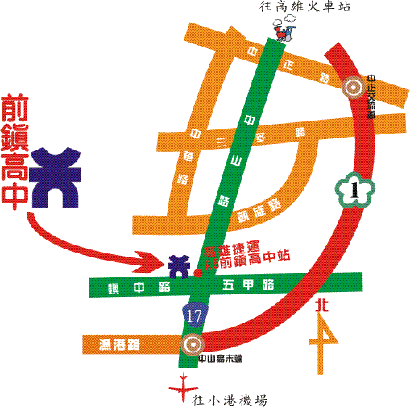
承辦人蓋章： 教務主任蓋章：
前鎮高中路線圖

承辦人聯絡電話：

高中職適性學習社區教育資源均質化實施計畫
高中課程體驗營實施計畫（111-5-1-2）
報名表暨家長同意書
附件二
親愛的家長，您好：
為讓貴子弟了解本校開設各種課程，課程中包括電鍍對環境的影響、氧氣的製備與性質探討、肥皂的製作與清潔劑的性質探討、肥皂製作、紅豆餅、棉花糖、霜淇淋、爆米香、豆花、珍珠鮮奶茶製作、紫草膏與護唇膏製作、精油製作、耐綸製作、摺紙與數學的關係、聽歌學英文與現金流遊戲，本校舉辦了「高中課程體驗營」，能在本校教師及專業講師的帶領下，輕鬆的學習進入高中課程學習的殿堂，也藉由本學習使貴子弟能充分了解高中所學課程與生活的關係，竭誠歡迎貴子弟的參與。

茲將本次活動概況知會家長，並敬祝
安泰如意
前鎮高中敬上
主辦單位：高雄市立前鎮高級中學
活動日期：民國111年11月12日(六)、11月13日(日)早上、11月19日(六)
每日上午8：20至下午4：50 (每日上午8：20~8：30在本校報到)
[三天可擇一天報名或都報名參加]
參加對象：本校學生高一、高二學生均可報名參加
活動負責人：洪碩靖主任、黃宜文老師 (07)8226841-101 hong@mail2.cjhs.kh.edu.tw
備 註：費用全免、全程冷氣環境、供應午餐。
高中職適性學習社區教育資源均質化實施計畫（111-5-1-2）
Open-school 高中課程體驗實施計畫)
報名表及家長同意書
學生姓名： 性別：
班級、座號：
聯絡電話：(學生的) (家長的)
參加日期：□11月12日、□11月13日、□11月19日(請勾選參加日期，可選多個時段)
飲 食： □素 □葷
緊急聯絡人：__________________ 緊急聯絡人電話：__________________
茲同意(學生姓名) 參加本次活動。
家長簽章：

